NasonyDry. Segnalare le fontanelle chiuse
Per inviare direttamente la segnalazione sulla mappa il metodo più diretto è quello di usare un Bot per [wpit>Telegram|Telegram]], servizio di messaggeria per smartphone e tablet (l'app Telegram la trovi sicuramente nello store del tuo telefono). Questo è sicuramente il sistema migliore, perché ti permette di intervenire direttamente sulla mappa ed è più rapido, non richiedendo un nostro intervento se non per abilitare la segnalazione.
Ma se non hai uno smartphone o non vuoi proprio installarlo, come alternativa puoi inviare la segnalazione tramite Twitter unitamente all'hashtag #nasonydry e provvederemo noi all'inserimento su mappa. Oppure sciverci tramite Facebook o nella discussione in fondo a questa pagina o usando il form per contatti del sito.

Attivare il Bot Telegram
Tornando a Telegram, la prima cosa da fare è quella di attivare il Bot. Basta usare il Cerca di Telegram digitando @GeoNueBot, cliccarci sopra e poi confermare l'attivazione con Avvia. A questo punto il Bot sarà presente in Telegram come gli altri contatti o i gruppi.
Nella chat di GeoNueBot digita /setmap e invia. GeoNueBot risponderà chiedendoti quale mappa vuoi usare, tu seleziona o digita /map_nasonydry e invia.
Da questo momento ogni tua segnalazione all'interno della chat verrà inviata alla mappa “nasonydry”, la mappa dei nasoni a secco.

Step 1. Segnalazione della posizione
Quando incontri una fontanella asciutta, la prima cosa da fare è quella di aprire la chat di GeoNueBot e cliccare sulla graffetta in basso a destra. 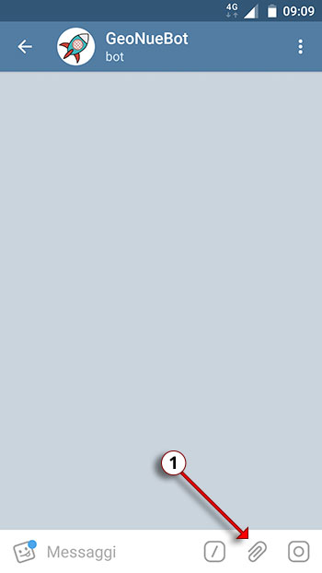
Si aprirà il pannello per l'invio dei media. Clicca quindi su Posizione per indicare su mappa la localizzazione della fontanella. 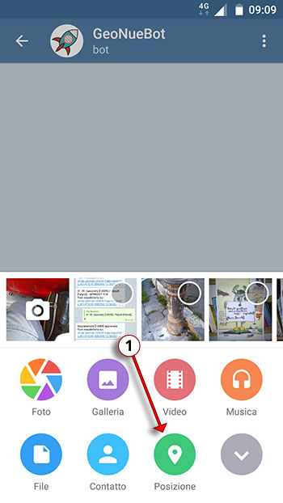
Sulla mappa dovrai indicare l'esatta posizione della fontanella. Se il tuo dispositivo ha già attiva la geolocalizzazione sulla mappa vedrai il markatore già posizionato nel posto giusto... più o meno. Sì perché non sempre il GPS è in grado di dare risposte accuratissime, consigliamo quindi di verificare sempre la posizione, zoomare e correggerla così da indicare il punto esatto.
Definita la posizione clicca su Invia la posizione selezionata (tieni conto che dopo ogni passaggio il messaggio deve essere inviato, preso in carico dal Bot che deve fare la sua parte per poi rimandare un feedback, quindi devi attendere sempre qualche secondo prima di una risposta). 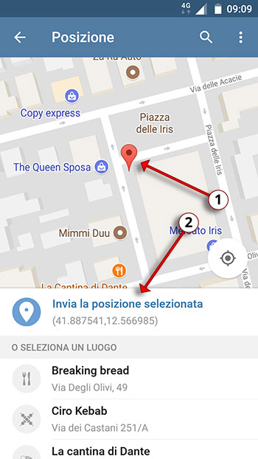

Step 2. Invio di un testo o media
Il Bot risponde qui con una richiesta: “Cosa vuoi comunicare qui?”. A questo punto puoi scrivere un messaggio e inviare, concludendo così la tua azione.
In alternativa puoi cliccare sulla graffetta per inviare un media. 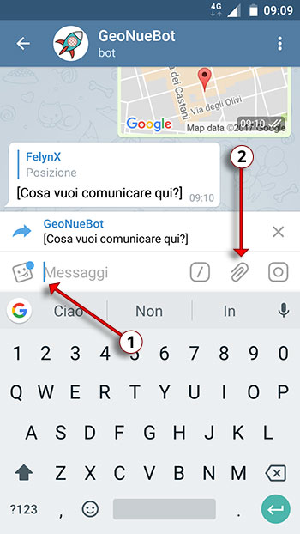
Se hai cliccato sulla graffetta puoi ora scattare una foto da inviare, fare un video o allegare foto, audio o altro file già presente nel tuo smartphone.
Nel nostro caso, ovvero per raccogliere sulla mappa le fontanelle chiuse, pensiamo che il media più efficace sia quello visivo. Quindi per inviare una documentazione fotografica della fontanella a secco, dopo aver cliccato sulla graffetta, clicca su Foto. 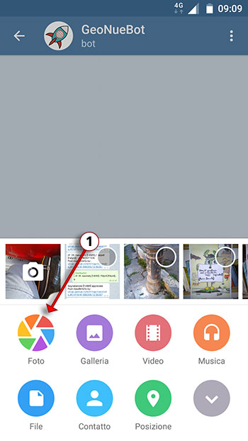
Scatta la foto per immortalare lo stato del nasone. Sotto inserisci una didascalia (per esempio il nome della località o qualche storia legata al sito e alla fontana) e alla fine invia con l'icona in basso a destra. 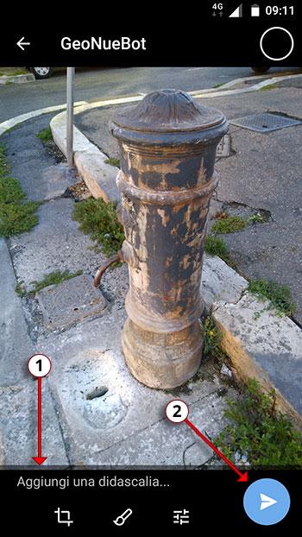

Validazione
La tua parte di contributo è così conclusa ma la fontanella non appare immediatamente sulla mappa, perché?
La segnalazione arriva, sempre tramite Bot, prima al collettivo ReTer che verifica la validità delle informazioni inviate. Questo per evitare che vengano pubblicate informazioni su temi non inerenti o messaggi/media offensivi, sessisti, razzisti o fascisti. Inoltre verifichiamo anche che la localizzazione sia corretta prima di confermare al Bot la pubblicazione, e in ogni caso potrebbe sfuggirci qualcosa, quindi non ci assumiamo nessuna responsabilità sui contenuti e sulla loro pubblicazione (ma faremo del nostro meglio).
Non avere fretta di ritrovare sulla mappa la tua segnalazione, tieni presente che la nostra attività non ha fini di lucro, quindi la quota di impegno civico dedicata a questa iniziativa sarà compatibile con altre esigenze di vita quali il lavoro (per chi ce l'ha), gli affetti, i rapporti e altri impegni in ambito di attivismo stesso.

Cacciatori di fontanelle
Vuoi andare a caccia di fontanelle per monitorarle ma non sai dove si trovano? Magari sono dietro l'angolo del tuo percorso e non lo sai.
Niente di più facile, segui la mappa di tutte le fontanelle e non vagherai inutilmente per la città.

Uso e riuso dei dati
Tutti i dati raccolti sono automaticamente pubblicati in open data e donati al pubblico dominio universale: CC0 1.0 Universal.
Sono quindi tutti liberamente riusabili grazie all'icona sulla mappa Includi e condividi questa mappa.
I singoli layer sono esportabili nei formati geojson, gpx e kml e tutto il progetto della mappa in formato uMap data.
La mappa così com'è è invece facilmente usabile in qualunque sito grazie all'embedding.
Vuoi includere questa mappa nel tuo sito? Per includere la mappa inserisci nel codice del content questa istruzione:
<iframe width="100%" height="600px" frameBorder="0" src="http://umap.geonue.com/it/map/nasonydry_507?scaleControl=false&miniMap=false&scrollWheelZoom=false&zoomControl=true&allowEdit=false&moreControl=true&datalayersControl=true&onLoadPanel=undefined&captionBar=false&datalayers=1436%2C1435"></iframe>
(puoi regolare a tuo piacimento larghezza e altezza della mappa per adattarla al meglio al layout del sito modificando opportunamente i valori di “width” e “height”)
Per linkare la guida al Bot usa questo link: https://wiki.reter.info/howto:nasonydry

Info sugli strumenti usati
Per questa mappatura stiamo usando la piattaforma di GeoNue che è basata su Umap, realizzata dalla comunità di OpenStreetMap, integrata al Bot per Telegram. Tutti strumenti Free/Open. Maggiori info e riferimenti alle licenze sono riportate sui siti citati.

Voci correlate
- NasonyDry. Mappa dei nasoni a secco

